GDD

**Lluvia de Ideas:**

* generación de mapa aleatorio.
* Colocar minijuegos para resolver conflictos.
* Stats de personajes.
* Barra de vida.
* Habilidades distintas para cada personaje.
* Juegos inspirados en wario ware.
* Clases (healer, asesino, tanque, guerrero).
* Píxel art simplificado.
* Solo animación de idle y atacar.
* Vista lateral para los enfrentamientos.
* Para navegar en el mapa solo es una interfaz.
* En cada habitación hay un evento.
* Los eventos son desde pelear hasta cualquier cosa aleatoria como recoger dinero.
* Sistema de tienda de consumibles.

# 1. Introducción

**Título:** Dungeo Mystery

**Concepto:** Dungeon Mystery es un videojuego estilo rogue like en el que el jugador se enfrentará a diversas mazmorras que supondrán un desafío y retarán al jugador a través de diversos minijuegos y toma de decisiones.

**2. Resumen**

# Público Objetivo

Dirigido a jugadores de 16 años en adelante, especialmente aquellos que disfrutan de juegos de rol.

**Género: Rogue like:**

* Generación aleatoria de mazmorras.



* Minijuegos desafiantes.
* Sistema de automatizado.

**Plataforma:** PC.

# 3. Gameplay Mechanics Jugabilidad IDLE game.

**Binding de teclas:** Clic izquierdo del ratón.

* **Combate Automatizado:** Resolver conflictos a través de minijuegos.
* **Generación de Mapa Aleatorio:** La generación de mapa será por habitaciones similar a Binding of Isaac.

# 4. Historia y Narrativa Historia de Fondo

Un explorador se adentra en las profundidades de un laberinto lleno de criaturas peligrosas atraído por la obtención de riqueza, fama y grandes tesoros que yacen en el lugar, sin embargo, la obtención de estos no será una tarea fácil a pesar de las únicas habilidades o virtudes que el explorador posee y de las cuales se valdrá para sobrevivir y conquistar sus objetivos.

# Personajes

* **Surthür:** Guerrero pesado.
* **Adriel:** Guerrero ligero.
* **Alibaba:** Pícaro.
* **Terra:** Sanadora.

**Enemigos**

* Duendes apostadores.
* Esqueleto Arquero
* No muertos
* Lagarto de la fortuna
* Troll tira piedra
* El Gluglu (pez con sombrero)

**Minijuegos**

* Blackjack.
* piedra papel tijera.
* tiro al blanco.
* mantener una pelota dentro de un rango en una barra (pesca).
* ESQUIVAR OBJETOS que llueve.
* atrapar objetos en una cesta.

**Loop de juego**

Entrar a una habitación, escoger entre comprar, explorar y pelear

Comprar: una pequeña tienda para comprar consumibles, esta se genrara de manera aletoria en cualquier habitación del mapa.

Explorar: de manera aleatoria se opciones múltiples como resultado podrás obtener mas vida, perder vida, o nada.

Pelear: al entrar a la habitación se activara un evento de pelea, estas peleas se resolverán a través de minijuegos.

Sala final: pelear de manera aleatoria con un jefe incluido una orda de enemigos.

# 5. Estilo Visual y Arte Estilo Artístico

Gráficos 2D vibrantes con diseño de personajes y escenarios que reflejan el tono de acción y misterio de una mazmorra medieval.

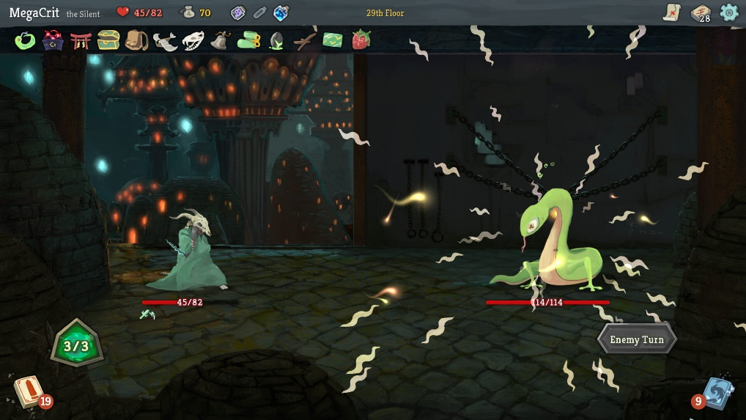

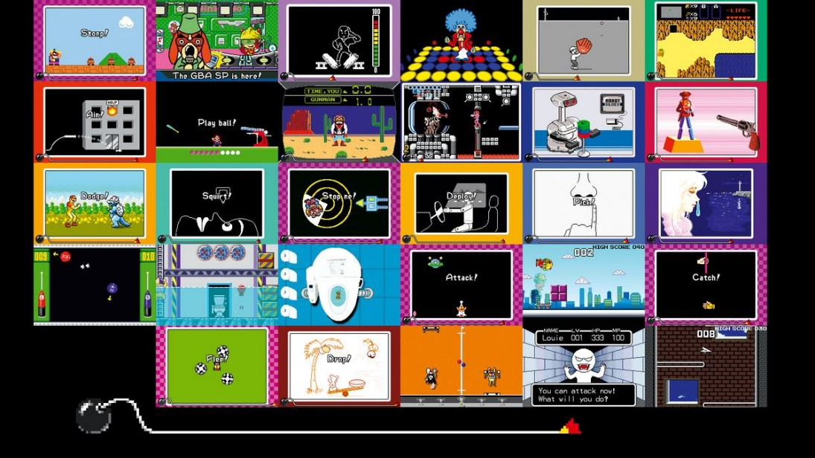

# Diseño de Niveles

Niveles detallados en 2D, generados aleatoriamente, con habitaciones para combate o exploración.

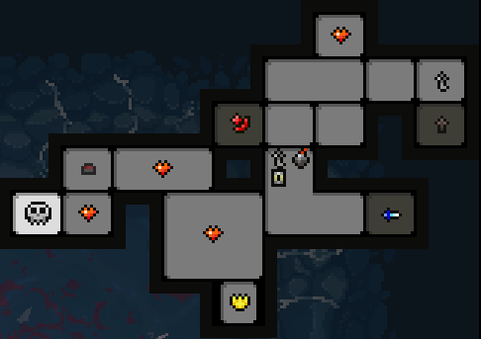

# 6. Sonido y Música Efectos de Sonido

Sonidos de combate, sonidos de monstruos y ambientación de mazmorras.

**Música**

Banda sonora de fantasía medieval.

# 7. Funcionalidades Técnicas Requisitos del Motor

Desarrollado exclusivamente con Unity 2022.3.49f1 aprovechando sus herramientas específicas para juegos 2D y acción cooperativa.

# Planes de Desarrollo

1. **Prototipo Inicial:** Mecánicas de combate y desplazamiento 2D.
2. **Alfa:** Introducción de habilidades especiales y niveles básicos.
3. **Beta:** Implementación de la narrativa y ajustes de equilibrio.
4. **Lanzamiento:** Pulido final, correcciones y lanzamiento del juego.

# 8. Monetización

* **Compra Única del Juego:** Acceso completo a la experiencia.
* **Contenido Descargable (DLC):** Adición de nuevos personajes jugables y desafíos.
* **Micro transacciones Estéticas:** Skins para los personajes y mejoras visuales.